주차 | 36 주차 | 기간 | 2026.05.04 ~ 2026.05.10 | 지도교수 | (서명)
이번주 한일 요약 | 1. 리소스 제작 및 수집  2. 팀 회의 정리
<상세 수행내용>
- 리소스 제작 및 수집
벌 텍스쳐 및 애니메이션 완성
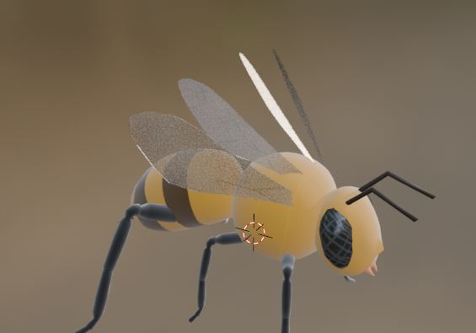
체력바 UI 제작

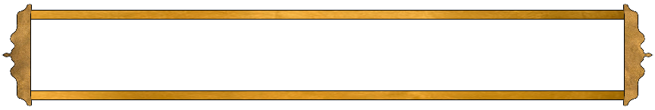
2. 팀 회의 정리
현재 진행사항 관련으로 회의
문제점 정리
해결방안
다음주차 | 37주차 | 다음기간 | 2026.05.11 ~ 2026.05.17
다음주 할일 | 1. 리소스 제작 및 수집  2. 팀 회의 정리
지도 교수
Comment

